|  |  |  |
| --- | --- | --- |
| Машинное обучение и анализ данных | | |
| Кафедра САПРиПК  Лабораторная работа №1  «Базовые статистические инструменты анализа данных, изучение библиотечных инструментов R/Python» | ФИО студента | Козякин А.Д., Орлов Н.Е., Полешко Р.А. |
| Группа | ИВТ-363 |
| Дата выполнения |  |
| Дата отчета |  |
| ФИО преподавателя | Фокин Р.О. |
| Оценка |  |
| Подпись преподавателя |  |

**Цель работы:** изучить основы языка R на примере создания фрейма по подсчёту з.п сотрудников к google collab.

**Ход работы:**

Задание:

Задаём размер фрейма:

Случайно генерируем имя и фамилию каждого сотрудника:

Так же случайным образом задаём остальные характеристики (год рождения, год приёма на работу и заработную плату):

Строим фрейм и получаем сотрудников:

Определим кол-во сотрудников с зарплатой более чем указанная:

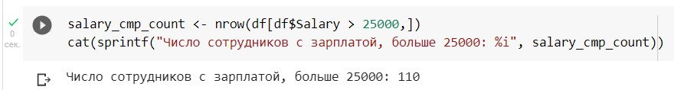

Вычисляем суммарный налог сотрудников за всё время работы:

Ссылка на сохранённый проект(блокнот Google Colab) в GitHub:

<https://github.com/GertkingABP/Sii_labs>

